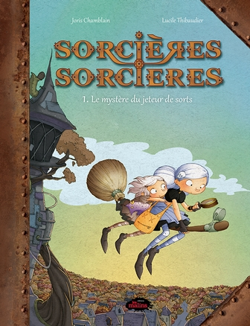
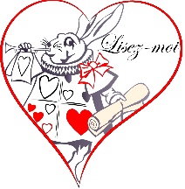

La BD Sorcières sorcières tome 1: Le mystère du jeteur de sorts,
Joris Chamblain et Lucile Thibaudier, Les malins, 2015

Résumé
À Pamprelune, tous les habitants sont des sorciers et des sorcières. Dans ce petit village fantastique où des dragons apprivoisés côtoient des citrouilles-boîtes-aux-lettres et où magie et sortilèges font partie du quotidien, trois petites sorcières de huit ans sont victimes tour à tour d’un mauvais sort. Harmonie, petite sorcière elle aussi, est la principale suspecte. Elle aura sans doute voulu venger sa petite sœur Miette, souffre-douleur des trois premières… Mais Harmonie est innocente ! Elle est aussi la seule à pouvoir enquêter et à découvrir qui est le mystérieux enchanteur… Attention, il y a de de la magie dans l'air!

Apprendre à lire la bande dessinée :
- Voir la fiche d’identification des différentes parties de la bande dessinée. (En annexe)

Autour de l’œuvre :

- Remarquer la typographie différente à l’intérieur des phylactères. Elle est rose ou bleue et très stylisée. Pourquoi voit-on ces changements ?
- Faire relever les onomatopées.
- Demander aux élèves de remplacer quelques idéogrammes par des paroles appropriées.

Questions :

- Quel rôle joue la citrouille rencontrée pour la première fois à la page 6 ?
- Comment fait-on à Pamprelune pour envoyer un message à quelqu’un ? (P. 12)
- Que signifient les éclairs aux pages 10, 18 et 24 ? Que représentent-ils ?
- Pourquoi voit-on des cases en noir et blanc aux pages 28 à 31 ?
- Aurais-tu pris le risque de sortir la nuit et de désobéir à tes parents si tu avais été à la place d’Harmonie ?
- Aimerais-tu vivre dans un endroit où la magie fait partie du quotidien?

Invente des sorts pour améliorer ton environnement. Quel serait le sort et qu’est-ce qu’il améliorerait ?
Invente des jeux que tu pourrais faire si tu vivais dans un monde de sorcière.

Voir annexe plus bas…

Vocabulaire autour de la BD
La planche

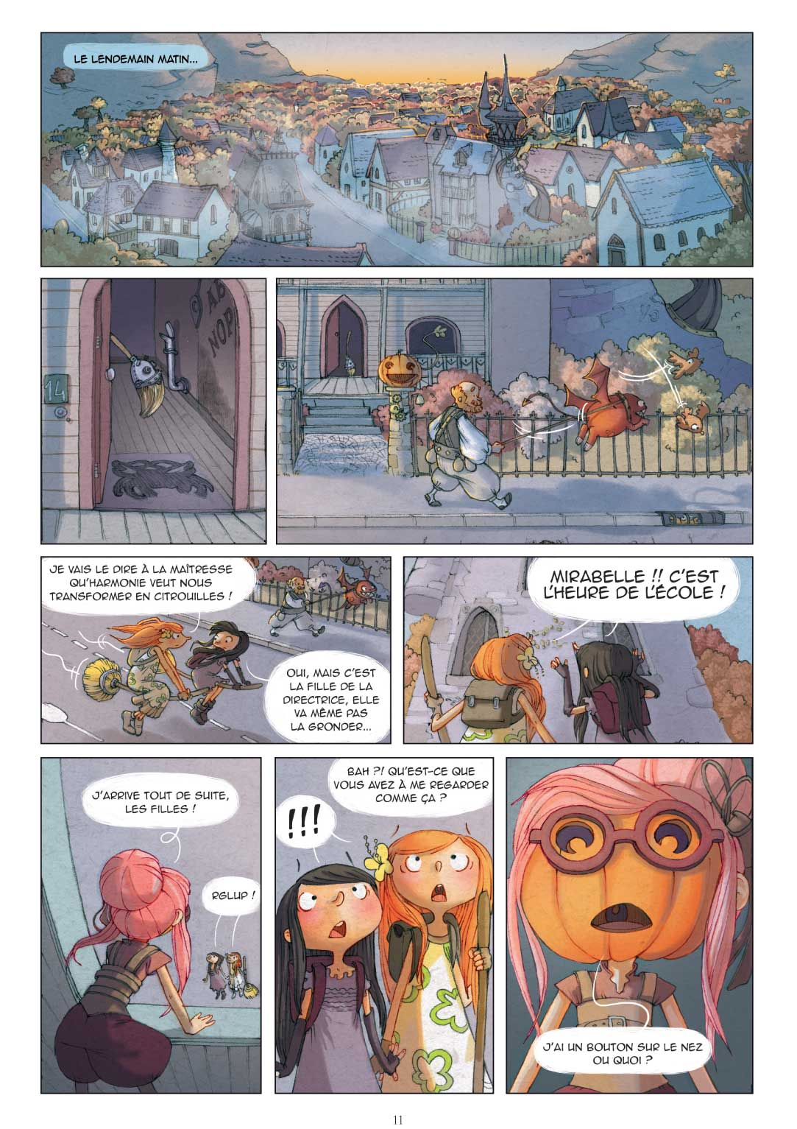
Trainées cinétiques
Languette
Corps de la bulle

Onomatopée, idéogrammes, paroles
Une case
ou
une vignette
Une bulle
ou
un phylactère
Une bande
Une cartouche
(texte narratif)

Page 11 de la BD sorcières sorcières: tome 1 : Le mystère du jeteur de sorts, Éditions les malins 2015.

